TÍTULO: IMPLEMETACIÓN DE MEJORAS DE RENDIMIENTO EN PROYECTOS CON EL USO DEL PMBOK Y KANBAN EN EMPRESA TELECOM BUSINESS SOLUTION SAC

AUTOR Victor Antonio Rodriguez Mascaró

LUGAR DONDE SE VA A REALIZAR LA INVESTIGACIÓN:

Av. República de Panamá 3420, Distrito de San Isidro

**Contenido**

I. DESCRIPCIÓN DEL PROYECTO 4

I.1. ANTECEDENTES 4

I.2. PLANTEAMIENTO DEL PROBLEMA 8

I.2.1. DESCRIPCIÓN DE LA PROBLEMÁTICA 8

I.2.2. DESCRIPCIÓN DEL PROBLEMA 9

I.2.3. FORMULACIÓN DEL PROBLEMA 9

I.3. OBJETIVOS 10

I.3.1. OBJETIVO GENERAL 10

I.3.2. OBJETIVO ESPECÍFICOS 10

I.4. JUSTIFICACIÓN E IMPORTANCIA 10

I.4.1. JUSTIFICACIÓN 10

I.4.2. IMPORTANCIA 11

I.5. ALCANCES Y LIMITACIONES 11

I.5.1. ALCANCE 11

I.5.2. LIMITACIÓN 11

II. MARCO TEÓRICO 12

II.1. TEORÍAS GENERALES RELACIONADAS CON EL TEMA 12

II.1.1 ¿Qué es la gestión de procesos? 12

II.1.2¿Qué es un proceso? 12

II.1.3El ciclo de la gestión PDCA 14

II.1.4. Herramientas de mejora continua 16

II.1.5 BPM 20

II.1.6 Lean Manufacturing 21

III. HIPÓTESIS Y OPERACIONALIZACIÓN DE LAS VARIABLES. 31

III.1. HIPÓTESIS GENERAL 31

III.2. HIPÓTESIS ESPECÍFICAS 31

III.3. VARIABLES 31

III.3.1. VARIABLES INDEPENDIENTE 31

III.3.3. VARIABLE DEPENDIENTE 31

III.3.4. OPERACIONALIDAD DE LAS VARIABLES. 32

III.4. TIPO 33

III.5. POBLACIÓN: 33

III.6. MUESTRA: 33

IV. MÉTODO. 33

IV.1. DISEÑO DE INVESTIGACIÓN 35

IV.2. ESTRATEGIA DE PRUEBA DE HIPÓTESIS 35

IV.3. TÉCNICAS DE RECOLECCIÓN DE DATOS 35

IV.3.1. INSTRUMENTOS DE RECOLECCIÓN DE DATOS. 36

V CRONOGRAMA 37

VI. PRESUPUESTO 39

VII. REFERENCIAS BIBLIOGRÁFICAS 40

Bibliografía 40

ANEXOS 43

# I. DESCRIPCIÓN DEL PROYECTO

## I.1. ANTECEDENTES

La Empresa Telecom Business Solutions SAC es una empresa que brinda soluciones integradoras en el campo de TI a Empresas de diferentes rubros, para ello recomienda, presupuesta y ejecuta proyectos que luego tienen soporte en un contrato de servicios

Al ir creciendo en el tiempo y tener mayor cantidad de clientes y en consecuencia mayor cantidad de proyectos en ejecución en su portafolio, se crea la necesidad de una adecuada gestión de proyectos con el uso de buenas prácticas internacionales, ya que se está perdiendo el control de los mismos y se pierde o disminuye la rentabilidad por terminar fuera de fecha, sobrecostos, problemas de calidad, riesgos que se materializan, etc.

Estos tipos de deficiencia en las empresas dedicadas a gestionar proyectos no es algo nuevo, así como lo indican las siguientes referencias.

(Arzate, 2019)en su tesis para el grado de Magister “*Gestión de conocimiento y eficiencia en proyectos “*indica que su problemática está relacionada con la eficiencia de sus proyectos, provocando sobrecostos y atrasos en el desarrollo de productos. Por lo tanto, el objetivo de esta investigación fue seleccionar e implementar un modelo de gestión de conocimiento, para obtener una metodología estandarizada de administración de proyectos y evaluar el impacto que tiene sobre la eficiencia de los proyectos en Robuspack.

Este trabajo se sustentó desde un enfoque cuantitativo y estableció un análisis comparativo de resultados situación actual y situación futura lo que comprobó la mejora en eficiencia y comprobación de su hipótesis.

(Hidalgo Ramirez, 2016) en su tesis para el grado de Magister “*Modelo de gestión y administración de proyectos*” indica que el éxito en la gestión de proyectos se ha vuelto un desafío cada día más difícil de cumplir debido a las actuales condiciones del mercado, las cuales han impuesto restricciones para acceder a una mano de obra calificada e insumos a bajos precios competitivos, en este escenario es primordial ejercer una correcta administración y gestión de los recursos de capital disponible de una cartera de proyectos, a fin de garantizar el cumplimiento de las metas planeadas en materia de seguridad, plazos de implementación y presupuesto, lo cual asegura rentabilidad comprometida a los inversionistas.

(García-Velarde Cruz & Morales Tejada, , 2017)en su tesis para optar el Título de Ingeniero Industrial “*Propuesta de implementación de la gestión de la planificación de la gestión de proyectos en base a los lineamientos del PMBOK del PMI*” indica en su resumen que la gestión de proyectos considera como proceso fundamental la planificación, con la que se pretende dar una idea de todo el trabajo, aprovechando, de la mejor manera, los recursos de la organización. Para estos procesos es necesario contar con personal con experiencia, procesos estandarizados a la gestión y una tecnología adecuada.

Con esta necesidad y con los problemas de sobrecostos que enfrenta una organización por falta de planificación se desarrolla el siguiente estudio en base a lo propuesto por el PMI (Project Management Institute), con el objetivo que proponer un conjunto de buenas prácticas para la gestión de la planificación, buscando la estandarización en el desarrollo de proyectos, lo cual demuestra con sus resultados comparativos de antes y después de aplicar su propuesta dando resultados positivos y mejora de eficiencia en proyectos.

## I.2. PLANTEAMIENTO DEL PROBLEMA

### **I.2.1. DESCRIPCIÓN DE LA PROBLEMÁTICA**

* No se utiliza ninguna buena práctica o metodología en gestión de proyectos.
* Los proyectos terminan fuera de fecha y con sobrecostos causando 30% de perdida en la rentabilidad del portafolio.
* No existe ningún control sobre indicadores teniendo los resultados de los proyectos al finalizar los mismos.
* No hay comunicación permanente entre el área de preventas y el área de proyectos para aterrizar los costos de los proyectos.
* No se utiliza ningún software especializado para la gestión de proyectos y manejo de indicadores.
* Falta de capacitación en Gestión de proyectos del personal del área de proyectos.

### 

### **I.2.2. DESCRIPCIÓN DEL PROBLEMA**

La empresa Telecom Business Solutions SAC, no utiliza una adecuada gestión de proyectos y al no utilizar buenas prácticas para ello, los proyectos de su portafolio terminan fuera de los plazos establecidos en sus cronogramas, con sobrecostos y uso de Golden plating para cubrir quejas de calidad para conservar clientes.

Debido a ello las utilidades proyectadas en el portafolio de proyectos son afectadas teniendo menos rentabilidad de lo esperado, ya que el área encargada de cuantificar la venta de proyectos a las Empresas cliente, no mantiene una comunicación con el área de proyectos y tener una perspectiva mas real de las variables y riesgos que se presentan en ellos y tener una reserva de contingencia más aterrizada.

### **I.2.3. FORMULACIÓN DEL PROBLEMA**

#### **I.2.3.1. PROBLEMA GENERAL**

* ¿Cuál es el grado de mejora en el rendimiento de los proyectos en la Empresa Telecom Business Solutions SAC con el uso de buenas prácticas de Gestión de proyectos?

#### **I.2.3.2. PROBLEMA ESPECÍFICO**

#### 

* ¿Cuál es el grado de mejora en indicadores de Tiempo, costo y calidad en la Empresa Telecom Business Solutions SAC con el uso de buenas prácticas de Gestión de Proyectos?
* ¿Cuál es el grado de mejora en el portafolio de proyectos en la Empresa Telecom Business Solutions SAC con el uso de buenas prácticas en Gestión de proyectos?
* ¿Cuál es el grado de mejora en la comunicación y capacitación de los empleados con el uso de las buenas prácticas de gestión de Proyectos en la Empresa Telecom Businss solutions SAC?

## I.3. OBJETIVOS

### **I.3.1. OBJETIVO GENERAL**

* Mejorar en el rendimiento de Proyectos al 90% al año con el uso de las buenas prácticas del PMBOK y KANBAN en la Empresa Telecom Business Solution SAC.

### **I.3.2. OBJETIVO ESPECÍFICOS**

* Determinar el grado de mejora en los indicadores de tiempo, costo y calidad del portafolio de proyectos en la Empresa Telecom Business Solution SAC sobre el 90% en un año con la implementación de buenas prácticas en los proyectos.
* Determinar el grado de mejora en la rentabilidad del portafolio de proyectos en la Empresa Telecom Business Solution SAC sobre el 90% con la implementación de buenas prácticas en los proyectos.
* Determinar el grado de mejora en las comunicaciones y capacitaciones sobre el 90% con el uso de las buenas prácticas de gestión y su impacto en la mejora de proyectos.

## I.4. JUSTIFICACIÓN E IMPORTANCIA

### **I.4.1. JUSTIFICACIÓN**

La presente investigación tiene por justificación aumentar el rendimiento en los proyectos para que finalicen exitosamente y esto tiene como consecuencia aumentar la rentabilidad del portafolio de proyectos según lo esperado al inicio de los mismos, así mismo aumentar el know how del personal para establecer una cultura de proyectos en la empresa, lo cual formara también parte de los activos de la misma y generará un crecimiento constante en la mejora de indicadores en los futuros proyectos al utilizar lecciones aprendidas y mejora continua.

### **I.4.2. IMPORTANCIA**

A través de la implementación mejoras de rendimiento de los proyectos de la Empresa no solo se producirá mayor rentabilidad si no que se tendrá mejor control de los indicadores en el ciclo de vida de los proyectos, así mismo se tendrá mejor visibilidad de eficiencia con sus clientes y se tendrá una ventaja competitiva con las empresas competidoras.

## I.5. ALCANCES Y LIMITACIONES

### **I.5.1. ALCANCE**

La presente investigación tendrá como alcance la implementación de mejoras de rendimiento en los proyectos del portafolio de la Empresa Telecom Business Solutions SAC para ello se utilizarán las buenas prácticas en gestión de proyectos del PMBOK v6 y KANBAN, clasificando los proyectos que más se adecuen a cada uno de ellos y estableciendo indicadores para el seguimiento y control de las mismas para tener visibilidad y toma de decisiones en todo momento.

### **I.5.2. LIMITACIÓN**

La presente investigación se limitará al área de Proyectos en la Empresa Telecom Business Solutions SAC.

#### **I.5.2.1. DELIMITACION ESPACIAL**

Está investigación se llevará a cabo en la empresa Telecom Business Solutions SAC, situado en Av. República de Panamá 3420, Distrito de San Isidro, provincia de Lima, región Lima.

#### **I.5.2.2. DELIMITACION TEMPORAL**

La citada investigación se llevará a efecto desde el mes de abril al mes de junio del 2021.

# II. MARCO TEÓRICO

## II.1. TEORÍAS GENERALES RELACIONADAS CON EL TEMA

**PMBOK**

La guía del (PMBOK, 2017) es un instrumento desarrollado por el Project Management Institute (o PMI), que establece un criterio de buenas prácticas relacionadas con la gestión, la administración y la dirección de proyectos mediante la implementación de técnicas y herramientas que permiten identificar un conjunto de 49 procesos, distribuidos en 10 áreas de conocimiento.

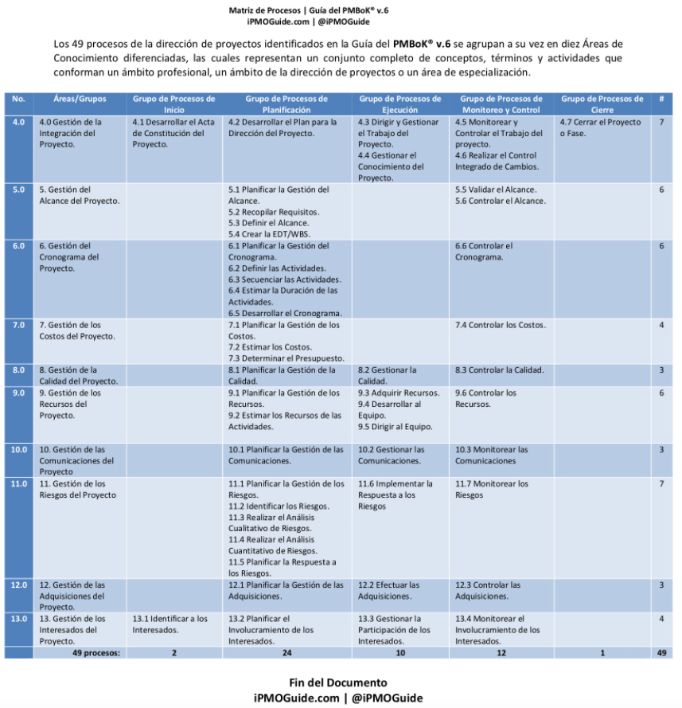

Para el trabajo de investigación se consideraron relevantes las siguientes áreas de conocimiento:

1. Gestión del alcance del proyecto
2. Gestión del tiempo del proyecto
3. Gestión de los costes del proyecto
4. Gestión de las comunicaciones del proyecto
5. Gestión de la Calidad

**KANBAN**

Las principales ventajas de esta metodología es que es muy fácil de utilizar, actualizar y asumir por parte del equipo. Además, destaca por ser una técnica de gestión de las tareas muy visual, que permite ver a golpe de vista el estado de los proyectos, así como también pautar el desarrollo del trabajo de manera efectiva.

**Los principios de la metodología Kanban**

La metodología Kanban se basa en una serie de principios que la diferencian del resto de metodologías conocidas como ágiles:

* **Calidad garantizada.** Todo lo que se hace debe salir bien a la primera, no hay margen de error. De aquí a que en Kanban no se premie la rapidez, sino la calidad final de las tareas realizadas. Esto se basa en el hecho que muchas veces cuesta más arreglarlo después que hacerlo bien a la primera.
* **Reducción del desperdicio.**Kanban se basa en hacer solamente lo justo y necesario, pero hacerlo bien. Esto supone la reducción de todo aquello que es superficial o secundario (**principio YAGNI**).
* **Mejora continua.** Kanban no es simplemente un método de gestión, sino también un sistema de mejora en el desarrollo de proyectos, según los objetivos a alcanzar.
* **Flexibilidad. Lo siguiente a realizar se decide del backlog (o tareas pendientes acumuladas), pudiéndose priorizar aquellas tareas entrantes según las** necesidades del momento (capacidad de dar respuesta a tareas imprevistas).

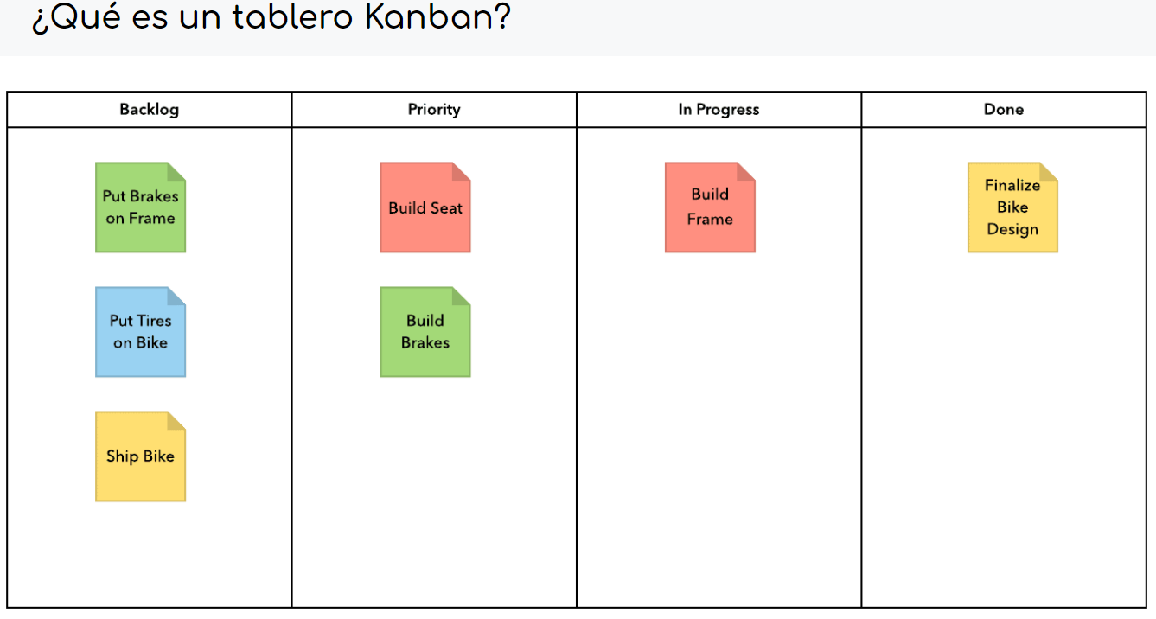

**Pasos para configurar tu Estrategia de Kanban**

La aplicación del método Kanban implica la generación de un tablero de tareas que permitirá mejorar el flujo de trabajo y alcanzar un ritmo sostenible. Para implantar esta metodología, deberemos tener claro los siguientes aspectos:

* Definir el flujo de trabajo en todos los proyectos.
* Visualizar las fases del ciclo de producción.
* Stop, Starting, Start Finishing.
* Control del flujo.

# III. HIPÓTESIS Y OPERACIONALIZACIÓN DE LAS VARIABLES.

## III.1. HIPÓTESIS GENERAL

* Las buenas prácticas del PMBOK y Kanban mejoran el rendimiento en los proyectos de la Empresa Telecom Business Solution SAC.

## III.2. HIPÓTESIS ESPECÍFICAS

* Las buenas prácticas en gestión de proyectos mejoran el grado de los indicadores de tiempo, costo y calidad del portafolio de proyectos en la Empresa Telecom Business Solution SAC.
* Las buenas prácticas en gestión de proyectos aumentan el grado de mejora en la rentabilidad del portafolio de proyectos en la Empresa Telecom Business Solution SAC
* Las buenas prácticas de gestión de proyectos mejoran las comunicaciones y capacitaciones y su genera impacto positivo en los proyectos.

## III.3. VARIABLES

### **III.3.1. VARIABLES INDEPENDIENTE**

* Buenas practicas
* Tiempo
* Costo
* Calidad

### **III.3.3. VARIABLE DEPENDIENTE**

* Rendimiento
* Rentabilidad
* Comunicaciones

### **III.3.4. OPERACIONALIDAD DE LAS VARIABLES.**

### 

|  |  |  |  |  |
| --- | --- | --- | --- | --- |
|  | Variables | Dimensiones | Indicadores | Técnicas |
| Independientes | Tiempo | Portafolio de Proyectos TI | SPI, VC  CPI  Índice de satisfacción de calidad  Índice de mejora de aplicación en los proyectos | Inspección  Inspección  Encuestas  observación |
| Costos |
| Calidad |
| Buenas Prácticas en Gestión de Proyectos |
| Variables Dependientes | Rendimiento | Portafolio de Proyectos TI | Valor ganado  VAN,  TIR | Inspección  Inspección  Observación |
| Rentabilidad |
| Comunicaciones |

**DEFINICIÓN DE INDICADORES**

1. **Variación del cronograma *(VC)***

La fórmula es: ***SV = EV – PV***

En dónde:

|  |  |
| --- | --- |
| **Positivo** es bueno | **Positivo** significa adelanto en el cronograma |
| **Negativo** es malo | **Negativo** significa retraso en el cronograma |

1. **Índice de desempeño del proyecto *(SPI)***

La fórmula es: ***SPI = EV / PV***

En dónde:

|  |  |  |
| --- | --- | --- |
| **>**  = 1 | es **Bueno** | adelanto en el cronograma |
| **<**  = 1 | es **Malo** | retraso en el cronograma |

1. **Índice de desempeño del costo del proyecto *(CPI)***

La fórmula es: ***CPI = EV / AC***

En dónde:

|  |  |  |
| --- | --- | --- |
| **>**  = 1 | es **Bueno** | debajo del costo planificado |
| **<**  = 1 | es **Malo** | por encima del costo planificado |

1. **Línea Base**

Miden el grado del cumplimiento (de 0 a 100%) del objetivo establecido.

1. **Valor Actual Neto *(VAN)***

La fórmula utilizada para medir la rentabilidad de un proyecto en el cálculo de los flujos de los ingresos que entran a la empresa, egresos y las inversiones es:

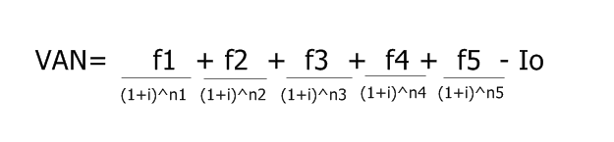

Dónde:

***VAN*** < 0

El proyecto no es rentable, porque la inversión es mayor y significa que el proyecto no es viable.

***VAN*** = 0

El proyecto es rentable, porque establece una ganancia para la empresa.

***VAN*** > 0

El proyecto es rentable, ya que el valor actual neto es mayor que la inversión.

1. **Tasa Interna de Retorno *(TIR)***

La fórmula utilizada para medir la rentabilidad de un proyecto y que representa el porcentaje de ganancia o pérdida que se tendrá al realizar una inversión en un proyecto naciente es:

Dónde:

***TIR*** > k

El proyecto de inversión es viable pues la tasa interna de retorno que obtienen es mayor a la inversión inicial.

***TIR*** = k

La inversión solo podrá realizarse si mejora la posición de la empresa dentro del mercado y se multiplican las ventas del producto que se ofrece.

***TIR*** < k

El proyecto no es viable pues no tiene la rentabilidad necesaria.

## III.4. TIPO

De acuerdo, a las circunstancias detalladas en la problemática que se pretende resolver, el propósito y el objetivo, la presente tesis debe ser considerada como un trabajo de investigación aplicada.

## III.5. POBLACIÓN:

Área de Proyectos de la Empresa Telecom Business Solution SAC.

## III.6. POBLACION SOCIAL

Empresas relacionadas a Proyectos de TI, Ingenieros de proyectos TI, Investigadores y Estudiantes de las carreras de Ingeniería de Sistemas

## III.7. MUESTRA:

Todos los proyectos del Portafolio de TI, ejecutados por la empresa Telecom Business Solution SAC desde el 2019 hasta el 2020.

# IV. MÉTODO.

## IV.1. DISEÑO DE INVESTIGACIÓN

En el desarrollo de la presente tesis se realizarán las siguientes actividades:

1. Se realizará una evaluación de proyectos para definir en cuales se aplicará las buenas practicas del PMP y en cuales agiles con Kanban.
2. Se revisará que procesos del PMP se deben aplicar a la gestión de los proyectos cascada.
3. Se define el uso de tableros Kanban para la gestión de procesos agiles y los procesos de trabajo

4. Efectuar la consolidación la información de los proyectos.

En la fase se efectuará conforme a los lineamientos establecidos anteriormente.

5. Diseño y desarrollo de una herramienta de monitoreo y control de los proyectos en ejecución.

En la fase se efectuarán los indicadores que permitan realizas la toma de decisiones en forma oportuna.

6. Evaluación de información de lecciones aprendidas de los proyectos.

En la fase se efectuará la evaluación de los proyectos ejecutados.

## IV.2. ESTRATEGIA DE PRUEBA DE HIPÓTESIS

Dentro de las estrategias a ejecutar, se desarrollará una metodología de procesos en 5 fases:

**1. Inicio**

* Dimensionar la viabilidad y análisis del proyecto.
* Establecer la estimación de la viabilidad y análisis del proyecto.

**2. Diseño**

* Dimensionar el diseño.
* Establecer la estimación del diseño.

**3. Implementación**

* Dimensionar la implementación.
* Establecer la estimación de la implementación.

**4. Monitoreo y Control**

* Dimensionar el monitoreo y control.
* Establecer la estimación de monitoreo y control.

**5. Cierre**

* Información del desempeño de los proyectos ejecutados.

## IV.3. TÉCNICAS DE RECOLECCIÓN DE DATOS

### **IV.3.1. INSTRUMENTOS DE RECOLECCIÓN DE DATOS.**

La información será obtenida mediante técnicas cuantitativas descritas en la línea de base, estados financieros e indicadores de gestión de proyectos de Telecom Business Solution SAC.

Los datos recolectados serán:

* Línea de base por proyecto.
* Estados financieros de la organización.
* Indicadores de gestión por proyecto.
* Base de datos de presupuestos de proyectos de TI ejecutados.
* Las técnicas complementarias para el análisis de datos son:
  + Análisis de Variación
  + Gestión del Valor Ganado (EVM)

# V CRONOGRAMA

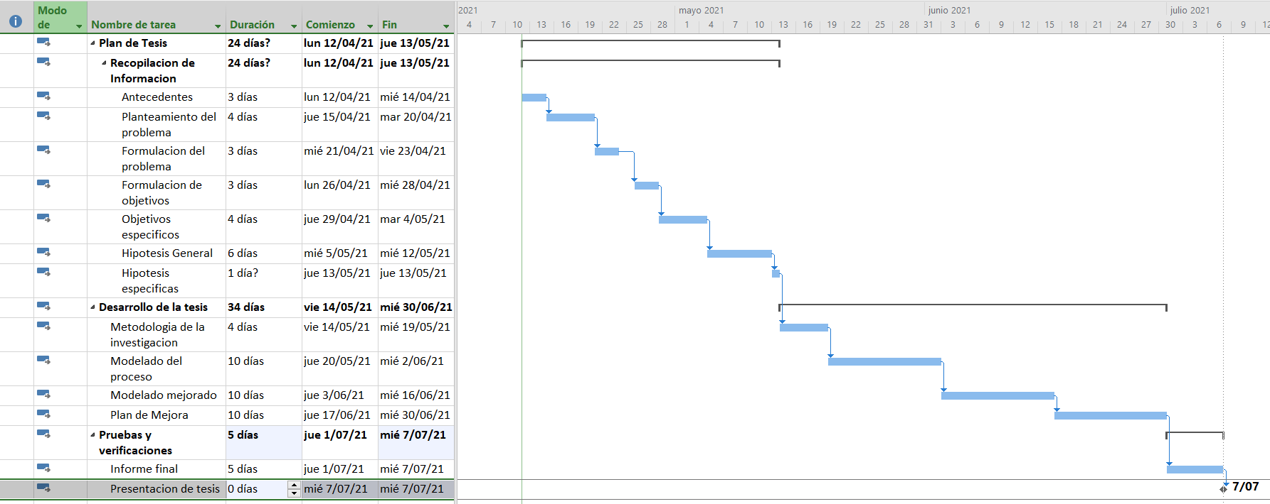

# VI. PRESUPUESTO

|  |  |  |  |
| --- | --- | --- | --- |
| Bienes |  |  |  |
|  |  |  |  |
| Cantidad | Descripcion | Precio unitario (S/.) | Total (S/.) |
| 2 | Memorias USB | 30.00 | 60.00 |
| 1 | tóner para impresora | 200.00 | 200.00 |
| Materiales | Útiles de escritorio | 100.00 | 100.00 |
| Total | | | 360.00 |
|  |  |  |  |
| Servicios |  |  |  |
|  |  |  |  |
| Descripción | Total (S/.) | | |
| Internet | 250.00 | | |
| Energía eléctrica | 180.00 | | |
| Celular | 100.00 | | |
| Total | 530.00 | | |
|  |  |  |  |
| Recursos Humanos |  |  |  |
|  |  |  |  |
| Cantidad | Descripcion | | Total (S/.) |
| 1 | personal de Apoyo | | 300.00 |
| Total | | | 300.00 |
|  |  |  |  |
|  |  |  |  |
| Resumen |  |  |  |
|  |  |  |  |
| Descripción | Total (S/.) | | |
| Bienes | 360.00 | | |
| Servicios | 530.00 | | |
| Recursos Humanos | 300.00 | | |
| Reservas de contingencia | 200 | | |
| Total | 1390.00 | | |

# VII. REFERENCIAS BIBLIOGRÁFICAS

# Bibliografía

(PMBOK, 2017) *La guía de los fundamentos para la dirección de proyectos. 6ta. Edición. Chicado: Project Management Institute, Inc. 2017*

(D’Alessio, 2008) *El proceso estratégico: Un enfoque de gerencia. México: Pearson 2008.*

C. Alvarez, J. G. (2015). *Productividad y desarrollo* (Vol. 1).

C. Alvarez, J. Garcia, and E. Ramirez,. (2015). *Productividad y desarrollo* (Vol. 1).

C. Camisón, S. Cruz, and T. González. (2007). *Gestión de la calidad: conceptos, enfoques, modelos y sistemas.*

Dávila, M. S. (2008). *“Encontrando al Kaizen: Un análisis teórico de la Mejora Continua* (Vol. 7). Pecvnia Rev. la Fac. Ciencias Económicas y Empres. Univ. León.

E. Romero Bermúdez and J. Díaz Camacho. (2010). *“El uso del diagrama causa -efecto en el análisis de casos,”* (Vol. 40). Rev. Latinoam. Estud. Educ.

Imai, M. (2001). *La Clave de la ventaja competitiva Japonesa.* Mexico: Decimo tercer.

Lasa, I. S. (2007). *Análisis de la Aplicabilidad de la Técnica Value Stream Mapping en el Rediseño de Sistemas Productivos.*

(Fleitman, 2000) *Negocios exitosos: cómo empezar, administrar y operar. México: McGraw-Hill Interamericana 2000.*

(David, 2013) *Administración Estratégica. México: Pearson 2013.*

## VIII. GLOSARIO

**AC** Actual cost / costo real

**CPI** Cost performance index / índice de desempeño del costo

**EA** Earned value / valor ganado

**IT / TI** Information technology / tecnología de la información

**KPI** Key performance indicator / indicador clave de optimizar

**tO** Tiempo optimista

**tM** Tiempo más probable

**tP** Tiempo pesimista

**SPI**  Schedule performance index / índice de desempeño del cronograma

**VAC** Variance at completion / variación a la conclusión

**Alcance del Producto / Product Scope:** Características y funciones de un producto, servicio o resultado.

**Análisis de Variación / Variance Analysis:** Técnica para determinar la causa y el grado de diferencia entre la línea base y el desempeño real

**Calidad / Quality:** Grado en el que un conjunto de características inherentes satisface los requisitos.

**Cerrar el Proyecto o Fase / Close Project or Phase:** Proceso de finalizar todas las actividades para el proyecto, fase o contrato.

**Controlar / Control:** Comparar el desempeño real con el desempeño planificado, analizar las variaciones, evaluar las tendencias para realizar mejoras en los procesos, evaluar las alternativas posibles y recomendar las acciones correctivas apropiadas según sea necesario

**Costo Real (AC) / Actual Cost (AC):** Costo real incurrido por el trabajo llevado a cabo en una actividad durante un período de tiempo específico.

**Datos / Data:** Mediciones discretas, no organizadas, sin procesar u observaciones crudas.

**Dirigir y Gestionar el Trabajo del Proyecto / Direct and Manage Project Work:** Proceso de liderar y llevar a cabo el trabajo definido en el plan para la dirección del proyecto e implementar los cambios aprobados para alcanzar los objetivos del proyecto.

**Duración / Duration:** Total de períodos de trabajo requeridos para completar una actividad o un componente de la estructura de desglose del trabajo, expresado en horas, días o semanas. Compárese con esfuerzo.

**Ejecutar / Execute:** Dirigir, gestionar, realizar y llevar a cabo el trabajo del proyecto, proporcionar los entregables y brindar información sobre el desempeño del trabajo

**Estimar los Costos / Estimate Costs:** Proceso de desarrollar una aproximación de los recursos monetarios necesarios para completar el trabajo del proyecto.

**Fundamentos para la Dirección de Proyectos (PMBOK) / Project Management Body of Knowledge:** Término que describe los conocimientos de la profesión de Dirección de Proyectos. Los fundamentos para la dirección de proyectos incluyen prácticas tradicionales comprobadas y ampliamente utilizadas, así como prácticas innovadoras emergentes para la profesión.

**Gestión de las Comunicaciones del Proyecto / Project Communications Management:** Gestión de las Comunicaciones del Proyecto incluye los procesos requeridos para garantizar que la planificación, recopilación, creación, distribución, almacenamiento, recuperación, gestión, control, monitoreo y disposición final de la información del proyecto sean oportunos y adecuados.

**Gestión de los Costos del Proyecto / Project Cost Management**: La Gestión de los Costos del Proyecto incluye los procesos involucrados en planificar, estimar, presupuestar, financiar, obtener financiamiento, gestionar y controlar los costos de modo que se complete el proyecto dentro del presupuesto aprobado.

**Gestión del Alcance del Proyecto / Project Scope Management**: La Gestión del Alcance del Proyecto incluye los procesos requeridos para garantizar que el proyecto incluye todo el trabajo requerido y únicamente el trabajo requerido para completar el proyecto con éxito

**Identificar los Riesgos / Identify Risks:** Proceso de identificar los riesgos individuales, así como las fuentes de riesgo general y documentar sus características.

**Indicador / Indicator:** Datos cuantificados que se utilizan para medir si una organización, unidad, proyecto o persona está logrando sus metas y objetivos estratégicos.

**Información / Information:** Datos organizados o estructurados, procesados con un fin específico para hacerlos significativos, valiosos y útiles en contextos específicos.

**Informes de Desempeño del Trabajo / Work Performance Reports**: Representación física o electrónica de la información sobre el desempeño del trabajo compilada en documentos del proyecto, destinada a generar decisiones, acciones o conciencia

**Línea Base / Baseline:** Versión aprobada de un producto de trabajo que sólo puede cambiarse mediante procedimientos formales de control de cambios y que se usa como base de comparación con los resultados reales

**Monitorear y Controlar el Trabajo del Proyecto / Monitor and Control Project Work:** Proceso de hacer seguimiento, revisar e informar el avance general a fin de cumplir con los objetivos de desempeño definidos en el plan para la dirección del proyecto.

**Plan de Gestión de las Comunicaciones / Communications Management Plan:** Componente del plan para la dirección del proyecto, programa o portafolio que describe cómo, cuándo y por medio de quién se administrará y difundirá la información del proyecto.

**Plan de Gestión de los Costos / Cost Management Plan:** Componente del plan para la dirección del proyecto o programa que describe la forma en que los costos serán planificados, estructurados y controlados

**Proyecto / Project:** Esfuerzo temporal que se lleva a cabo para crear un producto, servicio o resultado único

**Riesgo / Risk:** Evento o condición incierta que, si se produce, tiene un efecto positivo o negativo en uno o más de los objetivos de un proyecto.

**Valor Ganado (EV) / Earned Value (EV):** Cantidad de trabajo ejecutado a la fecha, expresado en términos del presupuesto autorizado para ese trabajo.

**Valor Planificado (PV) / Planned Value (PV)**: Presupuesto autorizado que ha sido asignado al trabajo planificado.

**Variación a la Conclusión (VAC) / Variance At Completion (VAC)**: Proyección del monto del déficit o superávit presupuestario, expresada como la diferencia entre el presupuesto al concluir y estimación al concluir

**Variación del Cronograma (SV) / Schedule Variance (SV)**: Medida de desempeño del cronograma que se expresa como la diferencia entre el valor ganado y el valor planificado.

# ANEXOS

**Anexo 1. Matriz de Consistencia**

|  |  |  |  |  |
| --- | --- | --- | --- | --- |
| **Problemas** | **Objetivos** | **Hipótesis** | **Variables, Indicadores, Dimensiones** | **Metodología** |
| **Problema General**  ¿Cuál es el grado de mejora en el rendimiento de los proyectos en la Empresa Telecom Business Solutions SAC con el uso de buenas prácticas de Gestión de proyectos?  **Problemas Específicos**  ¿Cuál es el grado de mejora en indicadores de Tiempo, costo y calidad en la Empresa Telecom Business Solutions SAC con el uso de buenas prácticas de Gestión de Proyectos?  ¿Cuál es el grado de mejora en el portafolio de proyectos en la Empresa Telecom Business Solutions SAC con el uso de buenas prácticas en Gestión de proyectos?  ¿Cuál es el grado de mejora en la comunicación y capacitación de los empleados con el uso de las buenas prácticas de gestión de Proyectos en la Empresa Telecom Businss solutions SAC? | **Objetivo General**  Mejorar en el rendimiento de Proyectos con el uso de las buenas prácticas del PMBOK y KANBAN en la Empresa Telecom Business Solution SAC.  **OBJETIVO ESPECÍFICOS**  Determinar el grado de mejora en los indicadores de tiempo, costo y calidad del portafolio de proyectos en la Empresa Telecom Business Solution SAC sobre el 90% en un año con la implementación de buenas prácticas en los proyectos.    Determinar el grado de mejora en la rentabilidad del portafolio de proyectos en la Empresa Telecom Business Solution SAC sobre el 90% con la implementación de buenas prácticas en los proyectos.    Determinar el grado de mejora en las comunicaciones y capacitaciones sobre el 90% con el uso de las buenas prácticas de gestión y su impacto en la mejora de proyectos. | **Hipótesis General**  Las buenas prácticas del PMBOK y Kanban mejoran el rendimiento en los proyectos de la Empresa Telecom Business Solution SAC.  **Hipótesis Específicos**  Las buenas prácticas en gestión de proyectos mejoran el grado de los indicadores de tiempo, costo y calidad del portafolio de proyectos en la Empresa Telecom Business Solution SAC.  Las buenas prácticas en gestión de proyectos aumentan el grado de mejora en la rentabilidad del portafolio de proyectos en la Empresa Telecom Business Solution SAC  Las buenas prácticas de gestión de proyectos mejoran las comunicaciones y capacitaciones y su genera impacto positivo en los proyectos. | **Variable Independiente:**  Buenas practicas  Tiempo  Costo  Calidad  **Indicadores**  SPI,VC  CPI  Indice de satisfacción de calidad  Indice de mejora de aplicación en los proyectos  **Variable Dependiente:**  Rendimiento  Rentabilidad  Comunicaciones  **Indicadores**  Valor ganado  VAN,TIR | **Tipo de metodología:** Aplicada  **Método Diseño de investigación:** Experimental  **Técnicas de recolección de datos:** Observación, Inspeccion y encuesta  **Instrumentos de recolección de datos:** Test, Informes de desempeño. |
|  |